**Unsere Praxis bleibt am**

**2. Oktober 2023**

**geschlossen**

**aus Protest gegen die Gesundheitspolitik, die mittlerweile unsere Existenz bedroht.**

**Mehr Informationen:**

**www.PraxisInNot.de**

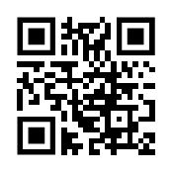**Ihr Praxisteam**